《担杆水道船舶定线制后评估研究》问卷调查表
时间: 2015年 10月 12 日

尊敬的受访者，您好！
担杆水道船舶定线制于2015年7月1日起正式实施。为充分了解该正式运行的船舶定线制在提高水域的航行安全和效率等方面发挥的作用，我们需要详细了解您对担杆水道船舶定线制的意见和建议。完成的调查问卷表请发至广东海事局通航管理处邮箱：gdthc@gdmsa.gov.cn，十分感谢您的支持！
调查水域范围：担杆水域船舶定线制覆盖范围
调查问卷的填写方法：依据自身状况，在您认为正确的选项后面的方框内打“√”。
表1 船员基本情况调查
一、您自身的基本情况
从事船员工作的年限 | ①不满1年□ ②1年～5年□ ③5年～10年□ ④10年～20年□ ⑤20年以上□
年龄 | ①不满20岁□ ②20岁～30岁□ ③30岁～40岁□④40岁～50岁□ ⑤50岁～60岁□⑥60岁以上 □
学历 | ①大学或大学本科以上□ ②大专□ ③中专□ ④高中□ ⑤其他□
船上职务 | ①船长□ ②大副□ ③二副□ ④三副□ ⑤其他□
现任职务的年限 | ①不满1年□ ②1年～5年□ ③5年～10年□ ④10年～20年□ ⑤20年以上□
二、您所驾驶的船舶状况
驾驶的船舶种类 | ①普通货船□ ②油船□ ③危险品船□ ④集装箱船□⑤客船□ ⑥液化气船□ ⑦其他□
驾驶的船舶 | ①船名 总吨船长 满载船速 空载船速
所驾驶船舶是否经常通过担杆水道 | ①（1～2）次/年□②（3～4）次/年□③5次以上□
定线制正式实施后（2015年7月至今）船舶通过担杆水道的次数 | ①（1～2）次/年□②（3～4）次/年□③5次以上□

三、您驾驶的船舶通过担杆水域时是否发生紧迫局面
紧迫局面发生的时间和大约次数 | ①定线制试行期间（2004年6月～2015年7月）□次数  ②定线制正式实施后（2015年7月至今）□ 次数
紧迫局面发生的地点（可多选） | ①第一警戒区（入口）□ ②第二警戒区（中间）□ ③东侧分道通航制航道□ ④西侧分道通航制航道□ ⑤东侧分隔带□⑥西侧分隔带□
紧迫局面的种类（可多选） | ①对遇□②追越□③交叉会遇□
紧迫局面发生时，他船的船舶种类（可多选） | ①杂货船□ ②集装箱船□ ③客（滚）船□ ④旅游观光船□ ⑤渔船□⑥其他船舶

表2 担杆水道船舶定线制水域船舶航行安全改善情况调查表
请对比担杆船舶定线制的试行方案和现行实施方案，结合自己的实践感受对以下方面做出评价。
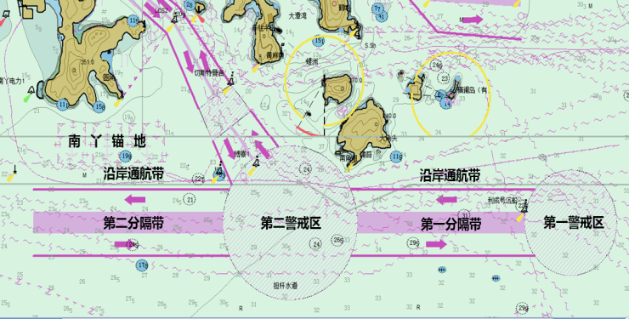  担杆水道船舶定线制（试行方案2015年7月1日前） |  | 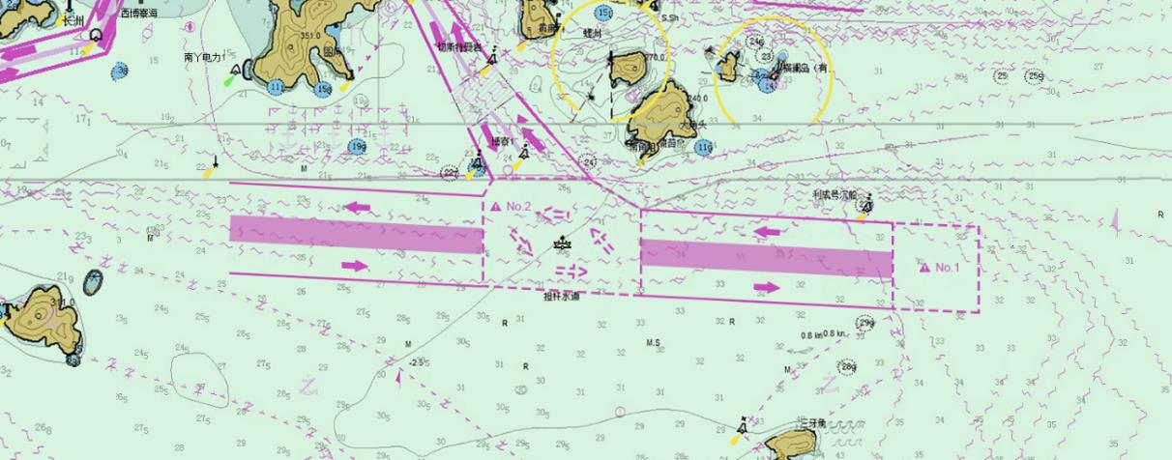  担杆水道船舶定线制（现行方案2015年7月1日后）
航道拓宽对航行安全的改善（0.5扩到0.6海里） | ①效果差 □ ②效果较差 □ ③无效果 □ ④效果好 □⑤效果很好 □
警戒区形状由圆形改为多边形对航行安全的改善 | ①效果差 □ ②效果较差 □ ③无效果 □ ④效果好 □ ⑤效果很好 □
警戒区内推荐交通流方向对船舶安全航行的改善 | ①效果差 □ ②效果较差 □ ③无效果 □ ④效果好 □ ⑤效果很好 □
警戒区内设置中心灯浮对船舶安全航行的改善 | ①效果差 □ ②效果较差 □ ③无效果 □ ④效果好 □ ⑤效果很好 □
蒲台岛遮挡西行船舶了望问题的改善（原定线制东部整体南移约0.6海里, 有3度的倾角） | ①效果差 □ ②效果较差 □ ③无效果 □ ④效果好 □ ⑤效果很好 □
现行方案运行后，渔船对船舶航行的影响 | ①效果差 □ ②效果较差 □ ③无效果 □ ④效果好 □ ⑤效果很好 □

表3 担杆水道船舶定线制有效性改善情况调查表
请对比担杆船舶定线制的试行方案和现行实施方案后，就以下几个方面对现行方案的改善效果进行评价。
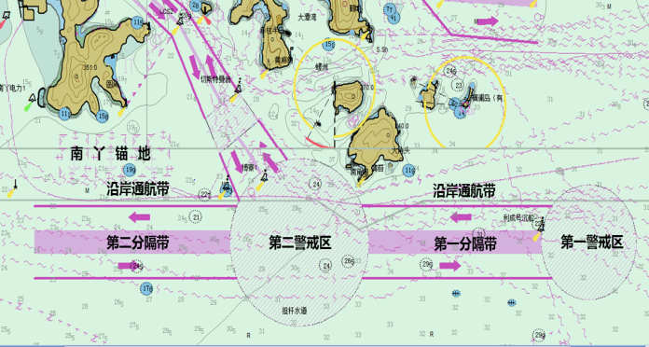  担杆水道船舶定线制（试行方案） |  | 担杆水道船舶定线制（现行方案）
在航道航行时，减少横越船舶对通航分道中船舶碰撞危险 | ①效果差□ ②效果较差□ ③无效果□ ④效果好□ ⑤效果很好□
减少警戒区内船舶航向随意设定的效果  （设置了推荐交通流方向） | ①效果差□ ②效果较差□ ③无效果□ ④效果好□ ⑤效果很好□
与周边船舶定线制的对接（将原定线制整体南移约0.6海里, 与东博寮水道的对接） | ①效果差□ ②效果较差□ ③无效果□ ④效果好□ ⑤效果很好□
指导让清或通过捕鱼船 | ①效果差□ ②效果较差□ ③无效果□ ④效果好□ ⑤效果很好□

